Министерство Просвещения Республики Казахстан
Туркестанская область
Г.Шардара

Обобщение передового педагогического опыта на тему:
«Активизация познавательной деятельности учащихся через систему использования ИКТ при обучении химии и биологии с целью повышения качества знаний»

Автор: Сахова Акнур Акжоловна
Должность: учитель химии и биологии
Категория: педагог – исследователь
Педстаж: 35 лет

2024 – 2025 учебный год

Содержание

I. Введение..........................................................................................................3 - 6
II. Описание педагогического опыта..............................................................7 - 40
1. Тема опыта.....................................................................................................7
2. Новизна опыта................................................................................................7 - 8
3. Актуальность опыта.......................................................................................8 - 9
4. Ведущая педагогическая идея опыта.........................................................9 - 10
5. Постановка проблемы педагогического опыта...............................................10
6. Противоречия педагогического опыта.............................................................10
7. Цели и задачи опыта..................................................................................11 - 12
8. Условия возникновения и становления опыта................................................12
9. Теоретическая база опыта.........................................................................13 - 22
10. Технология опыта.....................................................................................22 - 37
11. Этапы работы над опытом..............................................................................38
12. Результативность опыта...........................................................................38 - 40
13. Адресная направленность опыта...................................................................40
III. Заключение...............................................................................................40 - 41
IV. Список использованных Интернет источников............................................42

- Введение

Образ современного учителя во многом определяется общественным мнением, это ни ля кого не секрет. Каждый период времени провозглашает свои требования к учителю. Что волнует современного учителя? Конечно же, сегодня учителей волнует вопросы будущего школы и системы образования. Что нужно современному ученику, чтобы комфортно чувствовать себя в новых социально-экономических условиях? Общество заинтересованно в специалистах, способных самостоятельно и адекватно действовать и принимать решения. И не только это. Еще быстро адаптироваться к изменяющимся условиям жизни. Поэтому перед современной школой встает задача подготовки выпускников, соответствующим запросам общества: способных грамотно работать с информацией.
Появились новые подходы к извечным проблемам: как и чему учить, новые педагогические технологии, приёмы, методы, новые взгляды на взаимоотношения воспитателя и воспитуемого, учителя и ученика. Применяя на уроке различные современные педагогические технологии, я обнаружила, что учащиеся становятся более активными на уроке, проявляют интерес к предмету, повышается качество знаний, способствует самоорганизации и самореализации учащегося.
Активизация познавательной деятельности учащихся – актуальнейшая проблема современности. Её общей закономерностью является напряжение интеллектуальных сил, вызываемое главным образом, такими вопросами и учебными заданиями, которые требуют самостоятельности в поисках способов их решения, умения выделить существенные и несущественные признаки изучаемых объектов, обобщать и делать самостоятельные выводы из полученных данных (Схема 1). Творческое, активное усвоение новых понятий осуществляется в процессе решения вопросов и учебных заданий, на которые в учебнике нет готового ответа. «Учить ученика учиться» – важнейшая задача каждого учителя.
Во время больших перемен в обществе и переоценке ценностей, в преподавании химии и биологии, как и других школьных дисциплин, требуются новые идеи, новые подходы, новая педагогика. Какой она должна быть? Этот вопрос волнует многих учителей. Ясно одно, она может быть только педагогикой творчества и сотрудничества.

Схема 1. Активизация познавательной деятельности

В самом общем плане основная цель обучения – это развитие учащегося, учитывая принципы активизации познавательной деятельности (Схема 2).

Схема 2. Принципы активизации познавательной деятельности

Первостепенная задача для сегодняшнего учителя – создать условия, при которых ученики вынуждены активно, творчески работать и на уроке, и дома, воспитать человека – деятеля, способного на основе знаний решать жизненные проблемы.
Психологи утверждают, что познавательная активность ученика – качество не врожденное и не приобретенное. Она динамически развивается, может прогрессировать и регрессировать под воздействием школы, друзей, семьи, труда или других социальных факторов.
На уровень активности сильно влияют отношения учителя и стиль его общения с учащимися на уроке, успеваемость и настроение самого ученика (успехи в учебе и положительные эмоции повышают познавательную активность). По этой причине у одного и того же ученика на различных уроках познавательная активность меняется, в зависимости от того, какой учитель учит, чему учит и как учит, как он умеет активизировать класс. Только подлинное сотрудничество учителя и ученика обеспечивает на уроке активную учебную деятельность класса (Схема 3).

Схема 3. Основные задачи активизации познавательной деятельности учащихся

Если мы признаём, что познавательный интерес – значительный фактор обучения, определяющий мотив учебной деятельности ученика, то очень важно знать условия, соблюдение которых способствует укреплению познавательного интереса. Это:
- максимальная опора на мыслительную деятельность учащихся (ситуации, практические задания);
- ведение учебного процесса на оптимальном уровне развития учащихся;
- эмоциональная атмосфера общения, положительный эмоциональный тонус учебного процесса.
Благополучная атмосфера обучения приносит ученику те переживания, о которых в свое время сказал Д.И. Писарев: «Каждому человеку свойственно желание быть умнее, лучше и догадливее». Именно это стремление ученика подняться над тем, что уже достигнуто, утверждает чувство собственного достоинства, приносит ему при успешной деятельности глубочайшее удовлетворение, хорошее настроение, при котором он работает быстрее и продуктивнее.
От педагогического мастерства учителя зависит, насколько полно реализуется активизация познавательной деятельности учащихся на уроке. А помогают активизации различные приемы и методы, которые реализуются на разных формах и этапах урока.

Описание педагогического опыта
- Тема опыта
Работаю по теме самообразования«Активизация познавательной деятельности учащихся через систему использования ИКТ при обучении химии и биологии с целью повышения качества знаний» через активные формы и методы обучения, систему контроля знаний, умений, навыков с использованием технологии проектного обучения, личностно- ориентированного обучения.
- Новизна опыта
Активизация познавательной деятельности - это постоянный процесс побуждения к энергичному, целенаправленному учению. В своей работе я использую различные пути активизации, сочетая разнообразные формы, методы, средства обучения, которые стимулируют активность и самостоятельность учащихся, внедряю в образовательный процесс инновационные педагогические технологии.
Современный ученик много знает, но сегодня нужны не столько сами знания , а сколько умение оперировать ими. Знания в головах наших учащихся лежат порой как вещи в плохом складе - навалом, без активного применения. Для того чтобы оживить их, надо создать условия, при которых учащиеся почувствуют возможности их творческого использования.
В настоящее время уже доказана эффективность новых информационных технологий обучения школьников различным учебным предметам, в том числе и химии. Наиболее существенным достоинством новых информационных технологий является то, что их применение позволяет сделать процесс обучения личностно ориентированным, ставить и решать новые, не традиционные образовательные задачи (формирование и развитие исследовательских, информационных, коммуникативных и других умений учащихся, развитие их мышления и способностей, формирование модельных представлений и т.д.).
Естественные науки, такие, как химия и биология, на мой взгляд – одни из самых трудных школьных предметов. Двух часов в неделю хватает только на изучение основных вопросов. А как хочется выйти за пределы учебника! Решить эту проблему позволяет использование системы творческих заданий и современных информационных технологий. Необходимость применения средств ИКТ в работе учителей химии и биологии диктуется особенностями данного предмета.
Поэтому свою главную задачу я вижу в такой организации процесса обучения, чтобы познание происходило в ходе увлекательной самостоятельной деятельности учащихся с выходом на практический результат.
Применение ИКТ при изучении химии и биологии дает возможность:
1. шире использовать аудиовизуальные средства, что делает содержание изученного материала более наглядным, понятным, занимательным;
2. сопровождать учебный материал динамическими рисунками, т.е. рассматривать изучаемое явление с различных сторон и на различных уровнях;
3. моделировать и исследовать закономерности, которые в обычных условиях невозможно воспроизвести;
4. воспроизводить сложные химические эксперименты ( реакции с взрывчатыми или ядовитыми веществами, редкими или дорогостоящими реактивами, процессы, протекающие слишком медленно);
5. проводить быстрее и эффективное тестирование учащихся;
6. организовать самостоятельную работу учащихся, научить их работать со справочным материалом;
7. осуществлять личностную направленность обучения, создать комфортные условия для школьников с учетом индивидуальных психологических особенностей ( восприятие, мышление, память) и индивидуального темпа работы;
Для ученика важно то, что сразу после выполнения теста (когда эта информация еще не потеряла свою актуальность) он получает объективный результат с указанием ошибок, что невозможно, например, при устном опросе. Работа с мультимедийными технологиями дает возможность разнообразить формы работы на уроке за счет одновременного использования иллюстративного, статистического, методического, а также аудио- и видеоматериала. Такая работа может осуществляться на разных этапах урока.
Таким образом, основной целью своей работы считаю активизацию познавательной деятельности учащихся и развитие их творческих способностей посредством икт на уроках химии и биологии. В этом и состоит новизна опыта.

- Объект опыта

Активизация познавательной деятельности учащихся через систему использования ИКТ при обучении химии и биологии, и как следствие - повышение качества знаний.
4. Актуальность опыта
Выбор этой темы не случаен, так как инновации в образовании заставляют идти «в ногу» со временем. В настоящее время идет обновление роли учителя, его готовности передавать свои знания и опыт новыми средствами. А для этого учитель в первую очередь должен быть подготовлен для грамотного использования современных средств в преподавании того или иного предмета.
В 2024 году я прошла дистанционное обучение на курсах повышения квалификации по образовательной программе «Применение искусственного интеллекта».
Применение средств ИКТ на уроках - эффективный метод активизации познавательной деятельности, а также организации учебно-познавательной деятельности школьников. Использование компьютерной техники делает урок привлекательным и по-настоящему современным, происходит индивидуализация обучения, контроль и подведение итогов проходят объективно и своевременно.
Необходимость применения интерактивных средств возрастает с увеличением ассортимента разрабатываемых информационных средств обучения, так как это позволяет сделать уроки нетрадиционными, яркими, насыщенными, наполняя их содержание знаниями из разных предметных областей, превращающих предмет из объекта изучения в средство получения новых знаний. В этом и состоит актуальность данной темы опыта - активизация познавательной деятельности через применение информационных технологий, которые позволяют использовать все уровни знаний: от воспроизводительной деятельности через преобразующую к главной цели – творческо – поисковой деятельности.
4. Ведущая педагогическая идея опыта
В сфере обучения, особенно с появлением операционной системы windows, открылись новые возможности. Прежде всего, это доступность диалогового общения в так называемых интерактивных программах, кроме того, стало осуществимым широкое использование графики (рисунков, схем, диаграмм, чертежей, карт, фотографий). Применение графических иллюстраций в учебных компьютерных материалах позволяет на новом уровне передавать информацию обучаемому и улучшить ее понимание.
Современное обучение уже трудно представить без технологии мультимедиа, которая позволяет использовать текст, графику, видео и мультипликацию в интерактивном режиме и тем самым расширяет области применения компьютера в учебном процессе.
Максимальная активизация познавательной деятельности учащихся, развитие у них активности, самостоятельно творческого мышления становится важнейшей задачей школьного обучения. основой обучения должно быть активное участие самих школьников в Процессе Приобретения информации, их самостоятельное мышление, постепенное формирование способности самостоятельно применять знания.
Совершенствуя методы, средства и формы обучения, каждый учитель должен проявить максимум творчества и инициативы, чтобы обеспечить активное усвоение знаний учащихся, заложить основы их всестороннего развития.
Электронные материалы реализуют три компонента учебного Процесса, активизирующие учебно-познавательную деятельность учащихся:
– Получение информации
– Практическое применение информации
– Проверка полученных знаний и умений.
Ведущая педагогическая идея темы опыта состоит в том, что, используя только традиционные методы обучения в школе не возможно обеспечить следующие возможности:
- вовлечение каждого учащегося в активный познавательный процесс;
- совместной работы в сотрудничестве для решения разнообразных проблем;
- широкого общения со сверстниками из других школ, регионов, стран;
- свободного доступа к необходимой информации в информационных центрах всего мира с целью формирования своего собственного независимого аргументированного мнения по различным проблемам.
Модернизация образования невозможна без внедрения в учебно-воспитательный процесс информационно-коммуникационных технологий. Сегодня использование информационно-коммуникационных технологий очень актуально.
Информационно-коммуникационные технологии – одно из средств активизации познавательной активности учащихся.
Информационно-коммуникационные технологии стимулирует и развивает мышление, память.
Использование информационно-коммуникационных технологий становится неотъемлемой частью работы современного учителя.

5. Постановка проблемы педагогического опыта
Проблема опыта применения информационно-коммуникационных технологий в образовательном процессе включает следующие аспекты:
- Стихийное и бессистемное освоение ИКТ. В результате уровень владения ИКТ у большинства педагогов недостаточный и фрагментарный;
- Противоречия между традиционным содержанием образования и модернизацией этого содержания
- Сложности в интеграции ИКТ в жизнь школы. Упрощённый стереотип понимания информатизации как «поставки компьютерных классов» не всегда отражает реальный процесс;
- Несоответствие между объёмом изучаемых материалов и объёмом времени, предоставляемым для обучения данному материалу;
- Необходимость поиска решений для выявленных проблем и разработки методик наиболее эффективного использования информационных технологий в современной школе
6. Практическая значимость темы опыта
Целью педагогической деятельности педагога является создание на уроках химии и биологии условий для активизация познавательной деятельности учащихся через систему использования ИКТ при обучении химии и биологии с целью повышения качества знаний. Достижение планируемых результатов предполагает решение следующих задач:
- повышать эффективность учебного процесса, для облегчения понимания и восприятия материала учащимися;
- увеличить принятия необходимых выводов, решений, обобщений;
- сократить время на подачу учебного материала;
- развивать активность и самостоятельность учащихся;
- дать возможность ученикам, пропустившим занятие, самостоятельно в удобном для них темпе ознакомиться с учебным материалом;
- способствовать развитию внимания, памяти учащихся, информационно-коммуникативной компетенции, логического мышления;
- обеспечить самостоятельное приобретение знаний из разных источников;
- научить учащихся пользоваться приобретенными знаниями для решения познавательных и практических задач;
- сформировать коммуникативные умения обучающихся;
- развивать исследовательские умения обучающихся;
- развивать системное мышление школьников.

7. Цели и задачи опыта

Педагогическая цель опыта, которую я поставила перед собой, заключается в следующем:
- совершенствование методики проведения уроков по различным областям знаний с применением ИКТ;
- обеспечение дифференцированного подхода к учащимся в образовательном процессе;
- обеспечение условий для адаптации ребят в современном информационном обществе;
- повышение качества знаний учащихся;
Целью моей работы является также апробация форм и методов применения новых информационно-коммуникационных технологий в учебном процессе, показать возможности использования информационных технологий на уроке для повышения качества знаний учащихся
Задачи опыта:
- активизация познавательной деятельности, повышение качества успеваемости учащихся;
- достижению целей обучения с помощью современных электронных учебных материалов, предназначенных для использования на уроках;
- развитие навыков самообразования и самоконтроля у школьников;
- повышение уровня комфортности обучения;
- снижение дидактических затруднений у учащихся;
- повышение активности и инициативности обучающихся на уроке;
- развитие информационного мышления школьников, формирование информационно-коммуникативной компетенции;
- приобретение учащимися навыков работы на компьютере с соблюдением правил безопасности;
- повышение качества знаний

- Условия возникновения и становления опыта

Возникновение моего опыта обусловлено такими причинами, как снижение мотивации к изучению химии и биологии, ну а как реультат – снижение качества знаний.
Сегодня, когда информация становится стратегическим ресурсом развития общества, становится очевидным, что современное образование - это непрерывный процесс. Поэтому, уже в настоящее время возникла необходимость организации процесса обучения на основе современных информационно-коммуникативных технологий, где в качестве источников информации всё шире используются электронные средства.
Одна из главных задач модернизации – достижение нового современного качества школьного образования. Информатизация образования должна помогать решению двух основных задач школы: образование - для всех и новое качество образования – каждому.
Для школы это означает смену приоритетов в расстановке целей образования: одним из результатов обучения и воспитания в школе первой ступени должна стать готовность детей к овладению современными компьютерными технологиями и способность применять полученную с их помощью информацию для дальнейшего самообразования.

Для реализации этих целей возникает необходимость применения в практике работы учителя разных стратегий обучения на уроках химии и биологии и, в первую очередь, использование информационно - коммуникативных технологий в учебно-воспитательном процессе.
Использование информационно-коммуникативных технологий на уроках химии и биологии позволяет развивать умение учащихся ориентироваться в информационных потоках окружающего мира, овладевать практическими способами работы с информацией, развивать умения, позволяющие обмениваться информацией с помощью современных технических средств.
Использование ИКТ на уроках химии и биологии позволяет перейти от объяснительно-иллюстрированного способа обучения к деятельностному, при котором ученик становится активным субъектом учебной деятельности. Это способствует осознанному усвоению знаний учащимися. Использование ИКТ химии и биологии позволяет:
- активизировать познавательную деятельность учащихся;
- проводить уроки на высоком эстетическом уровне (музыка, анимация);
- индивидуально подойти к ученику, применяя разноуровневые задания.

9. Теоретическая база опыта

Одним из требований нового государственного образовательного стандарта является введение информационно-коммуникационных технологий в образовательный процесс. В связи с этим возникла необходимость в новой модели обучения, построенной на основе современных информационных технологий.
ХХI век – век высоких компьютерных технологий. Компьютерные технологии проникли во все сферы деятельности человека. На сегодняшний день использование информационно-коммуникационных технологий в системе образования становится необходимо. Современный ученик живет в мире электронной культуры. Меняется роль учителя в информационной культуре, он должен стать координатором информационного потока. Учитель, идущий в ногу со временем, сегодня психологически и технически готов использовать информационные технологии в преподавании. Любой этап урока можно оживить внедрением новых технических средств.
Включение ИКТ в учебный процесс позволяет учителю организовать разные формы учебно-познавательной деятельности на уроках, сделать активной и целенаправленной самостоятельную работу учащихся. Компьютер может использоваться на всех этапах: как при подготовке урока, так и в процессе обучения: при объяснении (введении) нового материала, закреплении, повторении, контроле УН.

10. Технология опыта
Сегодня много внимания уделяют использованию информационных технологий в обучении. Моя задача направлена не столько на передачу учащимся конкретных знаний из различных областей, сколько на обеспечение условий для их самоопределения и самореализации. Умение обрабатывать информацию является весьма ценным достоянием. В связи с этим мне и хочется поделиться опытом применения ИКТ в достижении этой цели.
ИКТ подразумевает под собой:
• технологии, позволяющие искать, обрабатывать и усваивать информацию из различных источников, в том числе и из Интернета.
• использование самого компьютера, самых разных программ.
Основная цель применения ИКТ: обеспечить повышение результативности образования.

Схема 4. Значение информационных технологий

При подготовке к уроку с использованием ИКТ я не забываю, что это УРОК, а значит, составлять план урока исходя из его целей, при отборе учебного материала он должен соблюдать основные дидактические принципы: систематичности и последовательности, доступности, дифференцированного подхода, научности и др. При этом компьютер не заменяет учителя, а только дополняет его.
Применение ИКТ в процессе обучения учащихся повышают общий уровень учебного процесса, усиливают познавательную активность учащихся. Для этого учителю необходимо овладеть рядом умений (Схема 5).

Схема 5. Основные умения учителя в применении ИКТ

Считаю, что информационно-коммуникативные технологии – одни из самых эффективных в развитии мотивации к обучению наук естественного цикла. В своей педагогической работе я постоянно использую компьютерные технологии для повышения качества обучения, развития познавательного интереса к предметам.
Компьютерные технологии открывают совершенно новые технологические варианты обучения, связанные с уникальными возможностями современных компьютеров и телекоммуникаций. Компьютерные технологии существенно усиливают мотивацию изучения различных предметов, в том числе и химии, и биологии, повышают уровень индивидуализации обучения, интенсифицируют их деятельность.
В отличие от обычных технических средств обучения информационные технологии позволяют не только насытить учащихся большим количеством знаний, но и развить интеллектуальные, творческие способности учащихся, их умение самостоятельно приобретать новые знания, работать с различными источниками информации.
В своей практике я применяю имеющиеся учебные электронные пособия на самых различных этапах урока: при изучении нового материала, для закрепления полученных знаний, контроля знаний, выполнения интерактивных лабораторных работ, получения дополнительной информации для урока, составлений презентаций и т.д. С максимальной возможностью стараюсь использовать имеющиеся электронные учебники. Активно использую в своей работе такие возможности компьютера как Интернет. Интернет ресурсы используются мною при подборе иллюстративного материала к урокам, необходимой информации для составления элективного курса, при подготовке учащихся к экзаменам. Создаю собственные презентации к урокам, использую презентации созданные учащимися.
Какие же компьютерные средства обучения применяю на своих уроках химии и биологии?
Таблица 2. Компьютерные средства обучения
Средство обучения ИКТ | Особенности | Пример
Презентации | Один из самых распространенных видов представления демонстрационных материалов. Для создания презентаций используются обычно такие программы. презентации могут включать в себя анимацию, аудио- и видеофрагменты и другие элементы интерактивности. | 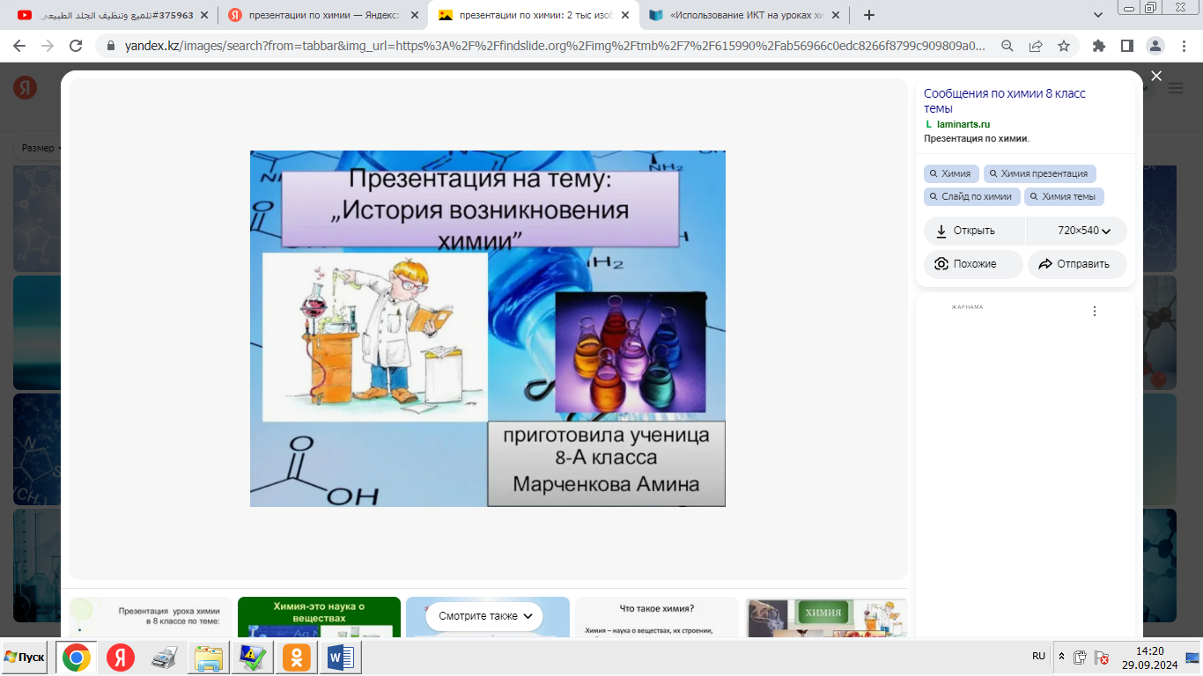  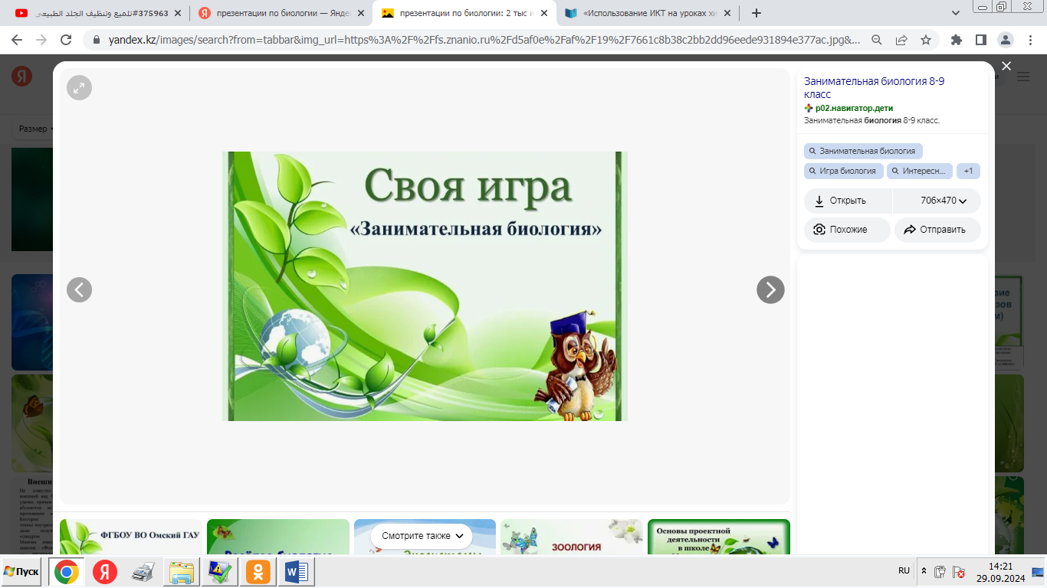
Электронные энциклопедии | В них объединены функции демонстрационных и справочных материалов, поэтому они являются электронными аналогами обычных справочно-информационных изданий – энциклопедий, справочников, словарей и др. В отличие от своих бумажных аналогов, гипертекстовые энциклопедии обладают дополнительными возможностями: они имеют возможность включать в себя аудио- и видеофрагменты. | 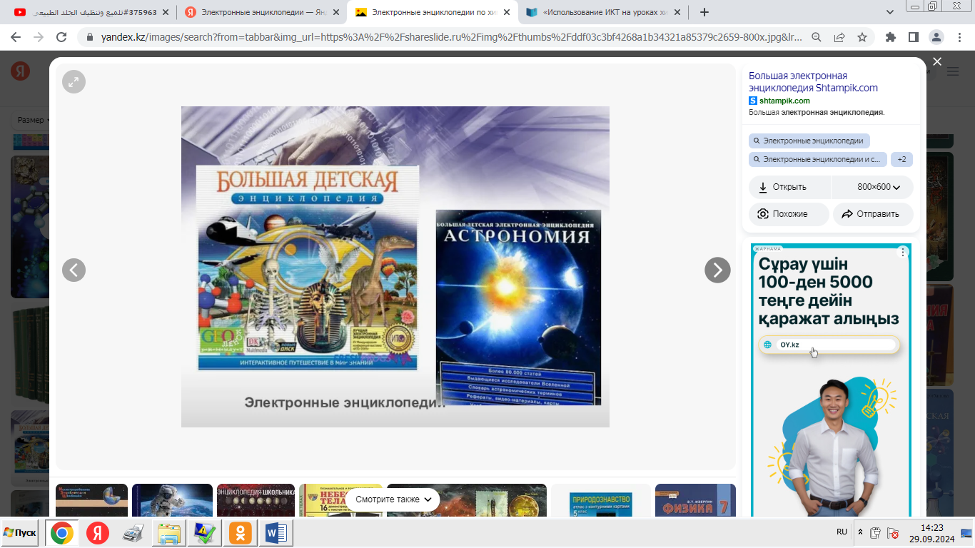  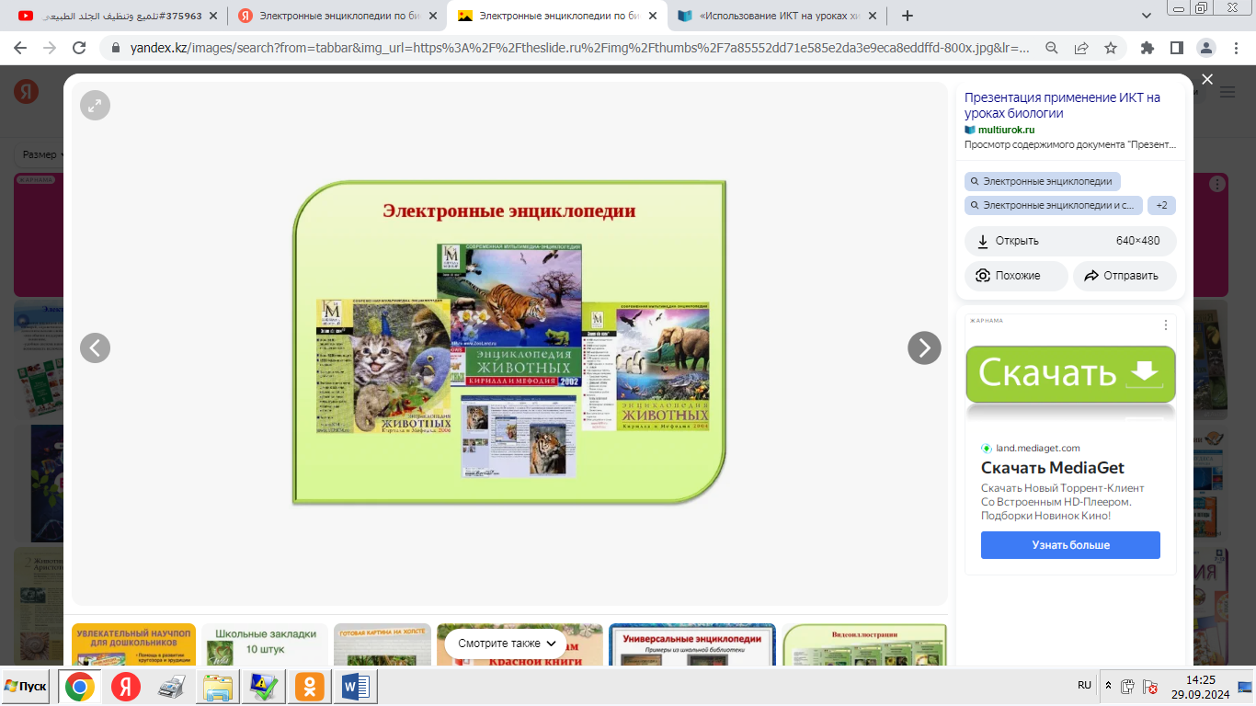
Дидактические материалы | Сборники задач, диктантов, упражнений, а также рефератов и сочинений, представленных в электронном виде | 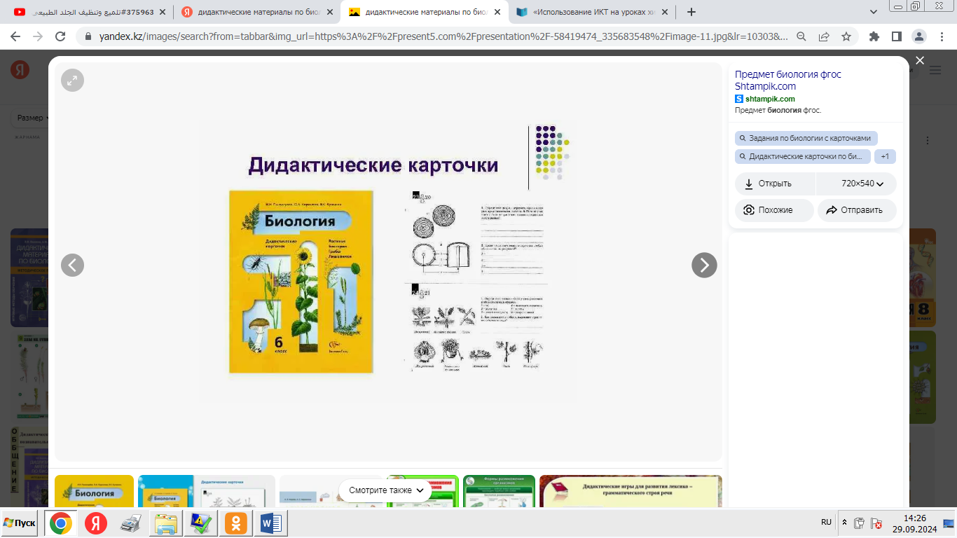  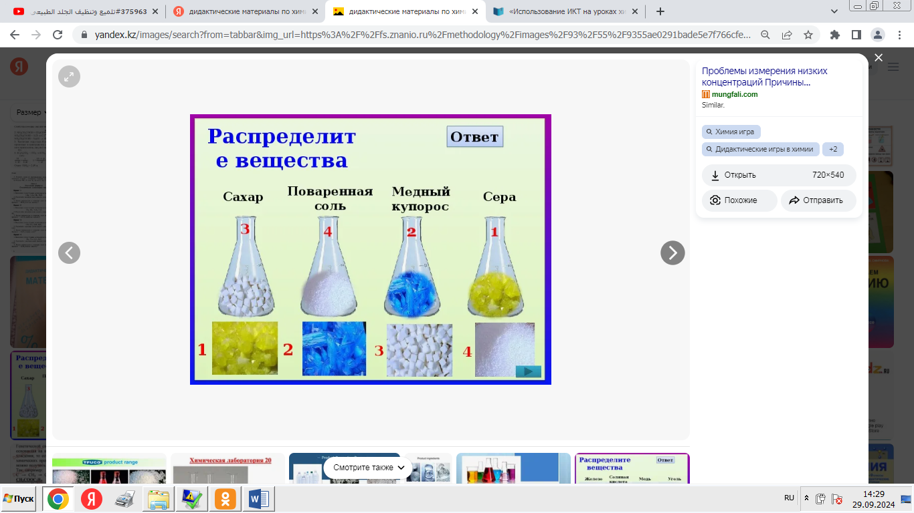
Программы- тренажеры | Предназначенные для решения математических задач или заучивания иностранных слов, обычно содержат сборники задач и упражнений. Современные программы – тренажеры могут отслеживать ход решения и сообщать об ошибках, сделанных в ходе решения. | 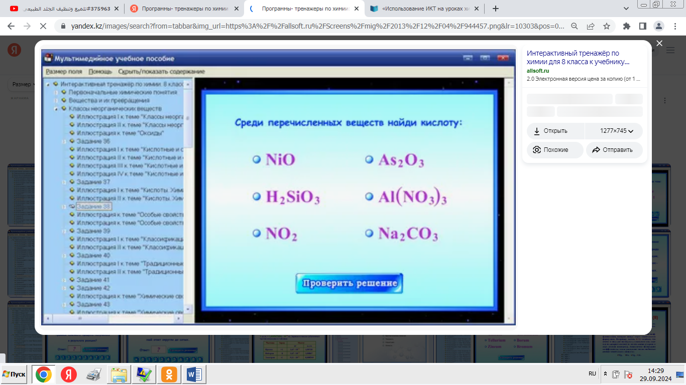  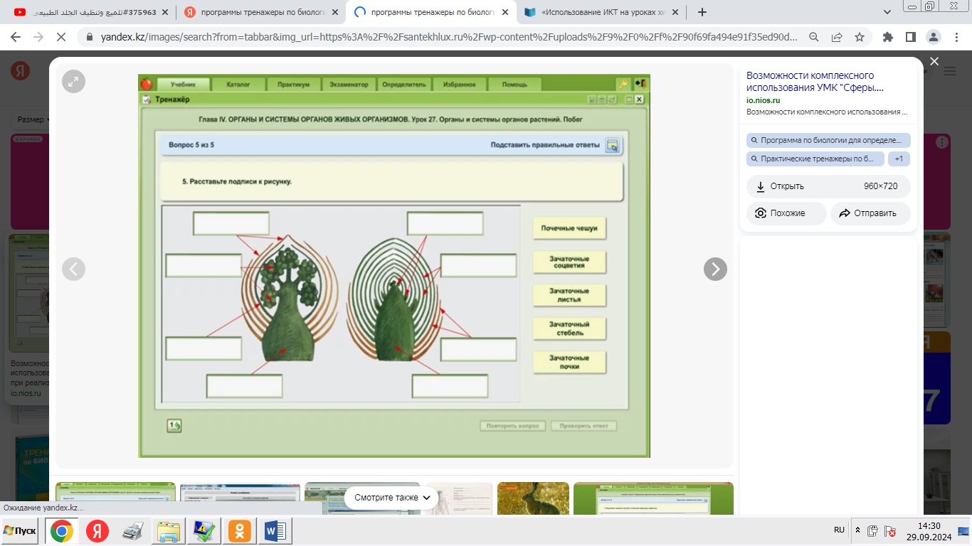
Системы виртуального эксперимента | Программные комплексы, позволяющие ученику проводить эксперименты в так называемой «виртуальной лаборатории». Главное преимущество таких программ - они позволяют обучаемому проводить различные эксперименты, которые в реальности провести невозможно по соображениям безопасности, финансовым и тому подобным, например эксперименты с высокотоксичными, взрывоопасными, радиоактивными материалами, эксперименты на промышленных установках и многое другое. | 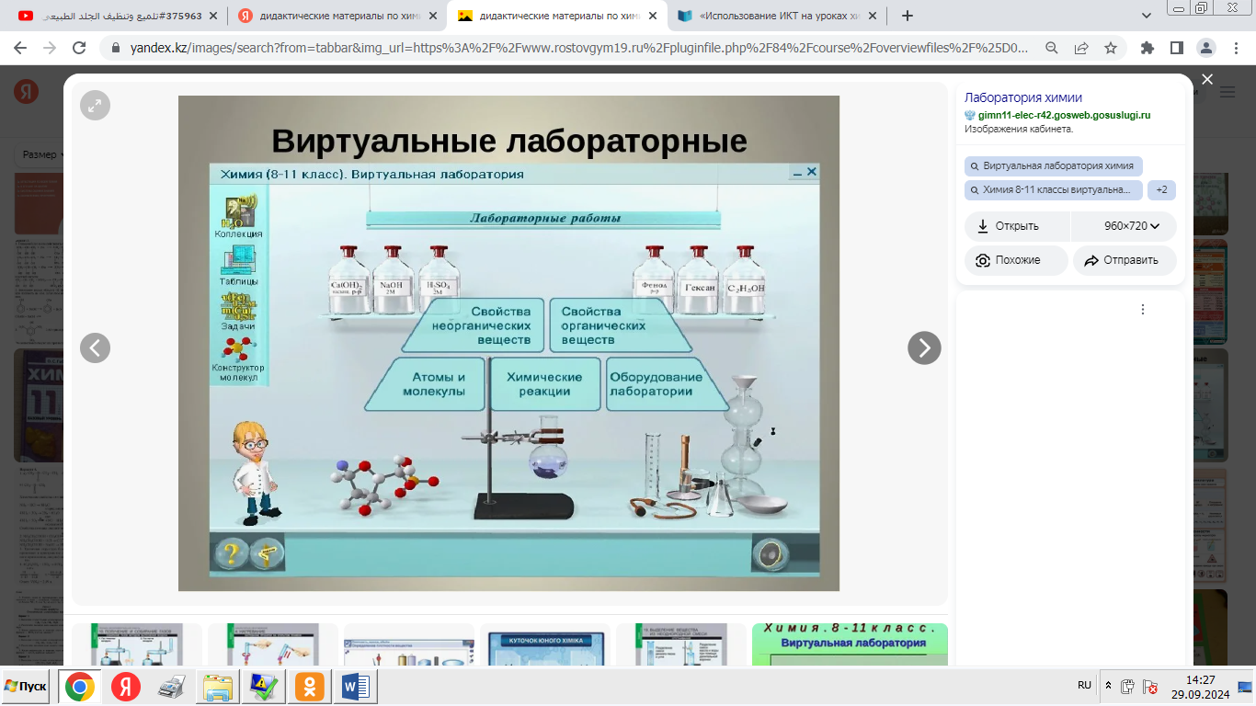  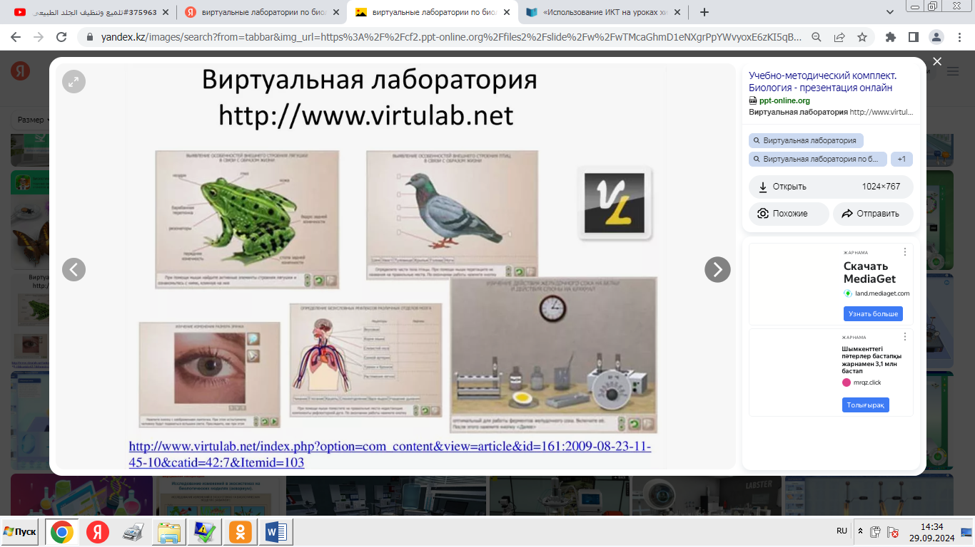
Программные системы контроля знаний | К ним относятся опросники и тесты. Главное их достоинство – быстрая, удобная, автоматизированная обработка полученных результатов. Главный недостаток – негибкая система ответов, не позволяющая испытуемому проявить свои творческие способности. | 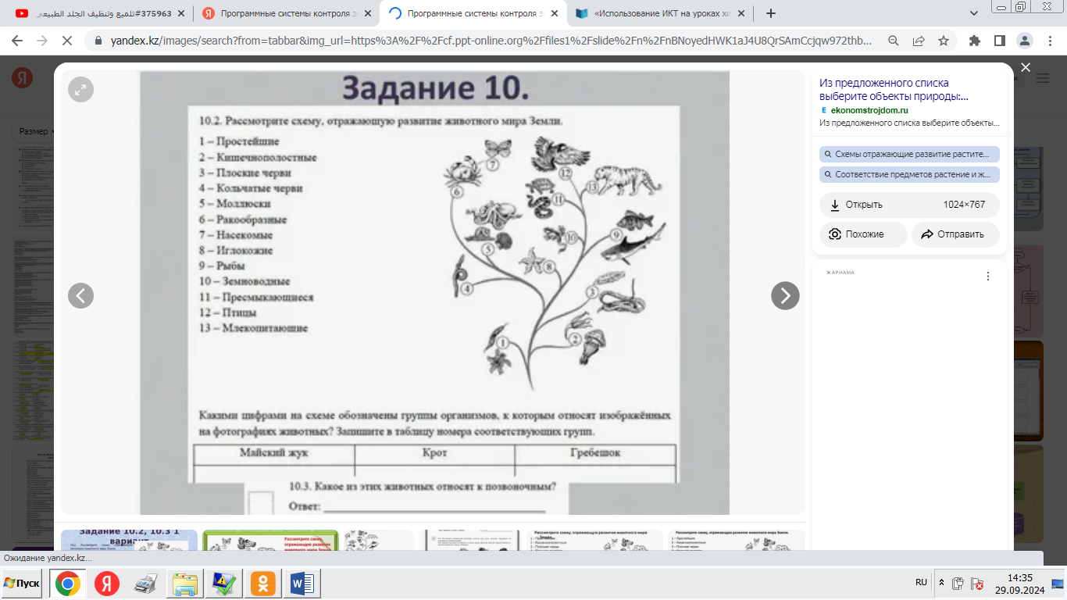  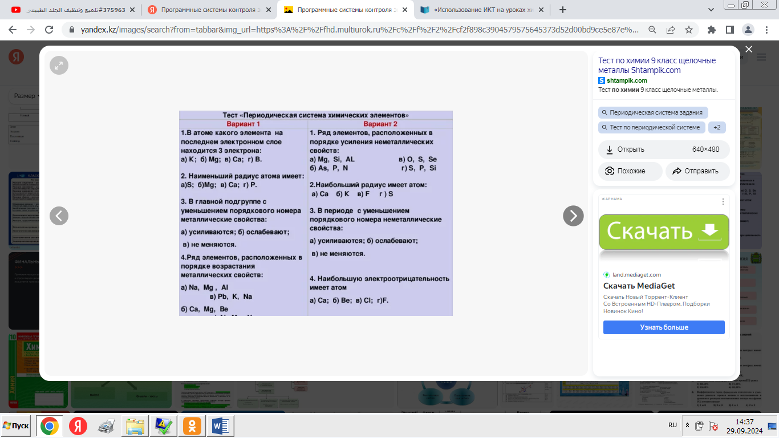
Электронные учебники и электронные учебные курсы | Объединяют в единый программный комплекс все или несколько вышеописанных типов обучаемых программ. | 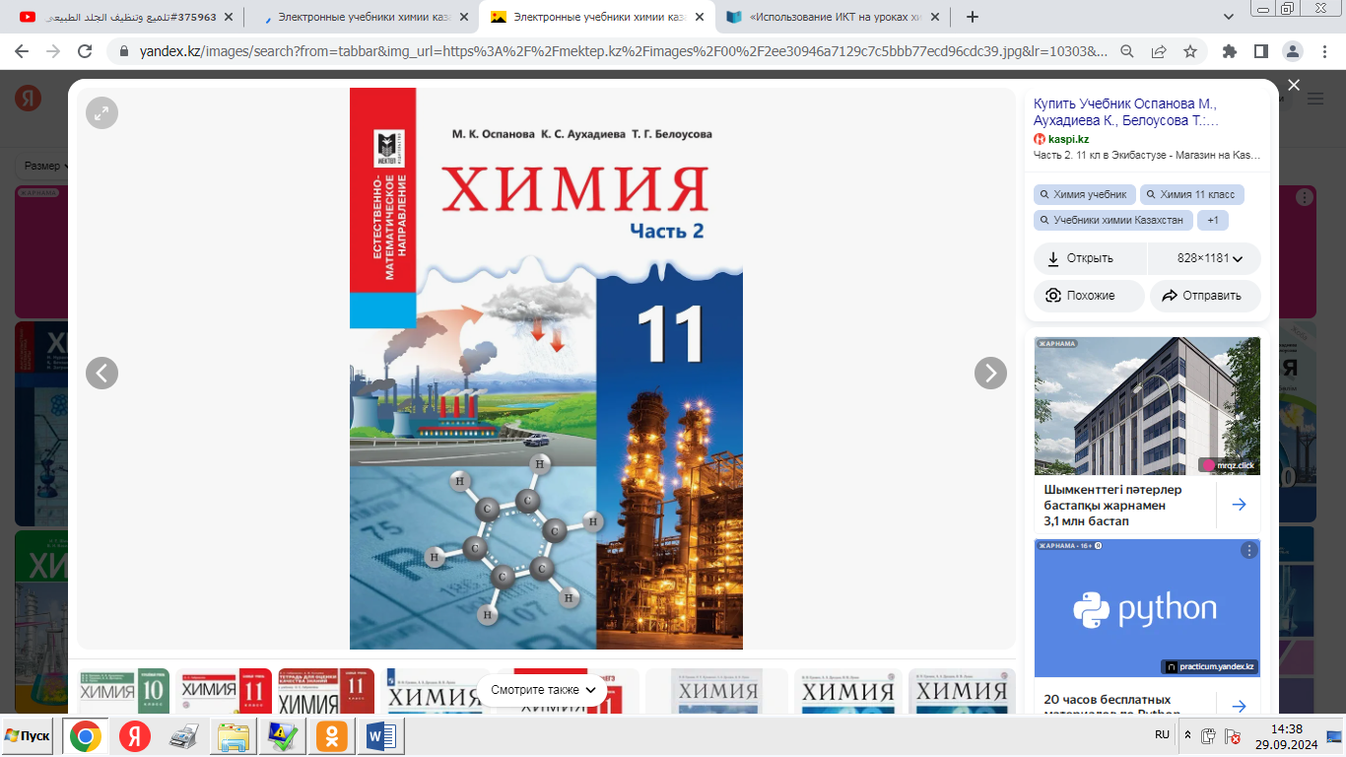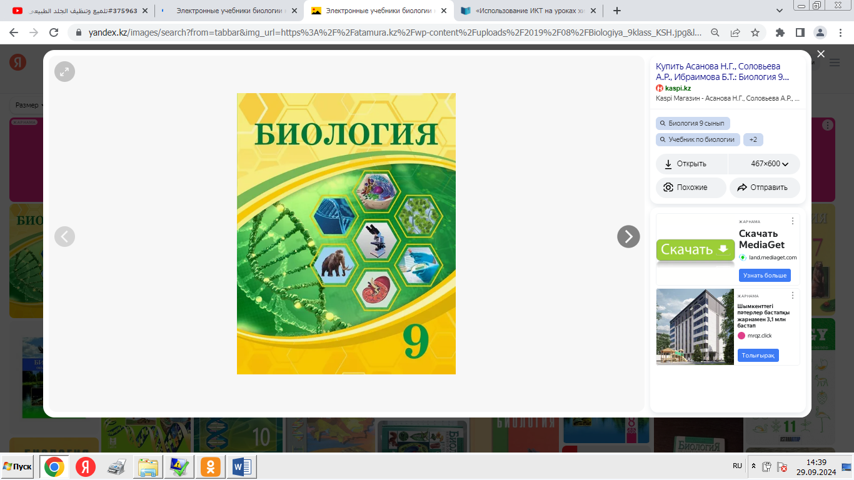
В своей работе я могу выделить 3 направления использования ИКТ.
1.Учебная деятельность.
2. Внеурочная деятельность.
3.Дистанционная деятельность.
1.Учебная деятельность.
Это направление характеризует использование ИКТ на уроках биологии и химии. Используемый дидактический материал ИКТ разнообразный по содержанию и по форме. Я часто применяю видеоролики, презентации, анимации, различные дидактические материалы: тесты, задания, требующие творческого решения.

Схема 7. Формы использования ИКТ

Используя ИКТ, я организую нетрадиционные уроки:
- уроки-соревнования, которые формируют опыт творческой деятельности учащихся;
- межпредметные комбинированные уроки, воспитывающие понятия целостности мира;
- уроки лекции с просмотром различных сюжетов;
- уроки на основе нетрадиционной организации учебного материала –уроки на основе сюжетов фильмов и телепередач;
- урок – практикум для проведения лабораторных работ исследовательского характера;
- уроки – контроля и совершенствования знаний, умений, навыков с помощью ИКТ.
Методы, используемые на уроках: лекция, поисковые (учебно – исследовательская деятельность), творческие, проектный метод, практические с помощью компьютера становятся более эффективными. Использую ИКТ при организации контрольно – оценочной деятельности.
2.Внеурочная деятельность.
Я использую ИКТ для развития творческих способностей учащихся во внеурочной деятельности. Моя деятельность и деятельность учащихся здесь направлена на создание и использование презентаций, анимаций, видеороликов, аудиофайлов для проведения мероприятия. Мероприятия, проводимые мною ежегодно:
1) КВН «Живая планета»
2) «Посвящение в химики
3) Интеллектуальная игра «Сильное звено»
4) Игра «Все на поиски сокровищ»
5) Игра «Счастливый случай»
6) Интеллектуальная викторина «Химические элементы»
Кроме этих мероприятий, каждый год учащиеся участвуют в научной конференции, показывая свои исследовательские работы.
3.Дистанционная деятельность.
Она предполагает использование ИКТ при участии в разных дистанционных конкурсах. Учащиеся очень активно соглашаются участвовать в конкурсах, поэтому степень развития этого компонента в нашей школе высока.
Кроме основных направлений использования ИКТ в образовательном процессе, я использую в своей педагогической деятельности следующие формы работы учащихся:
- индивидуальные (эссе, сочинение);
- индивидуально-групповые (исследовательский проект, экспериментальная работа);
- групповые (групповое взаимодействие: противоречия, парадоксы);
- коллективные (дискуссия, диалог, размышление, обобщение).
С целью повышения наглядности изучаемого материала, повышения эффективности процесса обучения и стимулирования мотивации студентов к изучению биологии и химии использую дидактические материалы, созданные с помощью стандартного пакета программ Microsoft Office и графического редактора Paint. Хочу отметить, что опорные схемы отражают не только содержание параграфа, но и предусматривают дифференцированное домашнее задание. Домашнее задание включает вопросы как репродуктивного характера так и практической направленности.
Применение ИКТ на различных этапах урока.
1.Организационное начало урока (например: видеофрагмент «Индивидуальное развитие организма»), мотивация (например: урок химии студенты технического профиля по теме: алканы; состав, строение, изомерия, номенклатура, получение начинаю со слайда «Крекинг нефтепродуктов», что мотивирует учащихся на причины разложения нефтепродуктов), целеполагания (посмотрите на слайд и сформулируйте тему, цель урока).
2.реализация основных этапов урока (презентация, видеофрагменты)
3.физкультурные минутки (используя ИКТ провожу электронные минутки).
4.организации контрольно-измерительного блока (например: биологические и химические диктанты, тесты, заданий типа «убери лишнее», «закончите предложение» и т.д.)
5.домашнего задания (предлагаю ребятам составить электронные презентации, решить кроссворды).
Как уже было отмечено выше, использование современных компьютерных технологий в учебно-воспитательном процессе имеет большие преимущества, поэтому педагоги нашей школы активно применяют ИКТ.
Таким образом, современная социально-экономическая ситуация в Казахстане требует от личности выпускника образовательного учреждения особого ресурса как совокупности способностей жить и развиваться в непрерывно меняющемся мире, разрабатывать и реализовывать конструктивные модели решения проблем, нетрадиционно мыслить, осуществлять нравственный выбор и нести за него ответственность перед собой и обществом. А использование ИКТ позволяет решить эти задачи.
Трудность использования Интернет-технологий на уроке из-за бесконечных технических сбоев связи («зависание», отключение сервера) низкой скорости работы в сети. И это притом, что подготовка такого урока занимает много времени. Получается, что лучше, всё-таки, ИКТ-уроки. Надёжнее. Возможно, с развитием технологий такие проблемы отпадут и уроки с использованием Интернета можно будет проводить легко и регулярно.

Интернет может все, но нужно все дозировать. Сильные перегрузки тоже не нужны и даже вредны для детского сознания.
Необходимое техническое оснащение. Рабочее место каждого учащегося должно быть оснащено компьютером с подключением к Интернету. Желательно связать все компьютеры в единую сеть. Нужна и интерактивная доска. Очень желательно наличие дежурного администратора.

11. Этапы работы над педагогическим опытом

Идея работы над данной темой обобщения педагогического опыта возникал на базе моей школы, в которой я работаю 35 лет. План работы над педагогическим опытом представляю в виде таблицы:

Этап работы | Период работы | Вид деятельности
I этап | 2020 – 2021 учебный год | Работа над темой самообразования. Ознакомление с литературой по избранной теме
II этап | 2021 – 2022 учебный год | Планирование работы по избранной теме. Сбор и обработка материала.
III этап | 2022 – 2023 учебный год | Систематизация ранее накопленного материала из опыта моих коллег, изучение и привлечение нового материала для более полного раскрытия вопроса, проверка некоторых своих положений и выводов.
IV этап | 2023 – 2024 учебный год | Анализ и обобщение накопленного по теме педагогического опыта
V этап | 2024 – 2025 учебный год | Соответствующее литературное оформление. Работа над брошюрой: освещение принципиальных положений, исходя из которых, я пришел к данной теме; описание, анализ и обобщение своего опыта по данному вопросу; описание теории личностно-ориентированной технологии и описание технологии применения опыта

12. Результативность опыта

Информационные технологии только для учителей ищущих, любящих осваивать новое. Они для тех, кому небезразличен уровень своей профессиональной компетентности, кого беспокоит, насколько он, педагог современной российской школы, соответствует требованиям времени.
Таким образом, новые информационные технологии, применяющиеся методически грамотно, повышают познавательную активность учащихся, что, несомненно, приводит к повышению эффективности обучения.
При активном использовании ИКТ достигаются общие цели образования, легче формируются компетенции в области коммуникации: умение собирать факты, их сопоставлять, организовывать, выражать свои мысли на бумаге и устно, логически рассуждать, слушать и понимать устную и письменную речь, открывать что-то новое, делать выбор и принимать решения.
Использование инновационных методов и приемов приводит к хорошим результатам: отсутствие неуспевающих по предметам, повышается мотивация, качество знаний по предмету стабильно. Наблюдается положительная динамика результатов моей педагогической деятельности за последние 3 года

Также применение новых информационных технологий в образовании позволяет дифференцировать процесс обучения школьников с учетом их индивидуальных особенностей, дает возможность творчески работающему учителю расширить спектр способов предъявления учебной информации, позволяет осуществлять гибкое управление учебным процессом, является социально значимым и актуальным.
Таким образом, развитие творческих способностей с помощью средств ИКТ оправдывает себя во всех отношениях:
• повышает качество знаний;
• продвигает ребенка в общем развитии;
• помогает преодолеть трудности;
• вносит радость в жизнь ребенка;
• позволяет вести обучение в зоне ближайшего развития;
• создает благоприятные условия для лучшего взаимопонимания учителя и учащихся и их сотрудничества в учебном процессе.
Использование ИКТ положительно влияет на качество учебного процесса:
- повышает эффективность обучения (развитие интеллекта школьников и навыков самостоятельной работы по поиску информации; разнообразие форм учебной деятельности детей на уроке).
- расширяет объем предъявляемой учебной информации, что расширяет кругозор обучающихся;
- улучшает организацию урока (дидактический материал всегда имеется в достаточном количестве);
- повышает качество контроля знаний учеников и разнообразие его формы;
- повышает интерес ребенка к изучению предмета и к учению в целом, улучшить качество образования, активизировать творческий потенциал ученика и учителя;
Педагог уверен, что применение ИКТ на уроках технологии для развития творческих способностей учащихся не только возможны, но и необходимы. Применение ИКТ существенно расширяет возможности современного урока.
ИКТ – технология, ИКТ - компетентность являются одними из важных элементов формирования познавательных УУД обучающихся как средство развития творческих способностей на всех ступенях общего образования.
На своих уроках формирую следующие ключевые компетенции учеников:
- Учебно-познавательные компетенции: приучаю планировать, анализировать, делать самооценку, самостоятельно добывать знания;
- Информационные компетенции: учу самостоятельно готовить сообщения, проекты с использованием различных источников информации, поиск и отбор необходимой информации, её преобразование, сохранение и передача;
- Коммуникативные компетенции: воспитываю умение общаться со сверстниками и взрослыми людьми, работать в группе, коллективе, отстаивать, цивилизованными способами свою точку зрения, слушать и слышать других.
Считаю, что применение ИКТ технологий:
1. Усиливает положительную мотивацию обучения, активизирует познавательную деятельность обучающихся;
2. Позволяет проводить уроки на высоком методическом, эстетическом и эмоциональном уровне;
2. Обеспечивает возможность привлечения большого количества дидактического материала;
3. Повышает объем выполняемой работы на уроке;
4. Обеспечивается высокая степень дифференциации обучения;
5. Расширяется возможность самостоятельной деятельности;
6. Доступ к различным справочным системам, электронным библиотекам, и многое другое.
Все вышеперечисленное способствует повышению качества образования.
13. Адресная направленность опыта

Опыт работы обобщен и представлен в методическом кабинете КГУ «Общеобразовательная школа имени М. Горького», методическом кабинете Районного отдела образования, в общеобразовательных школах Казахстана. Обобщающий материал педагогического опыта опубликован на многих интернет-сайтах.
Все авторские учебно-методические, аналитические и информационные материалы являются основой формирования единой информационной образовательной среды.

III. Заключение

В заключении хочется сказать, что учитель современной школы должен непрерывно повышать уровень своей квалификации в области педагогических, информационных, Интернет технологий, так как учебные материалы нового поколения будут ориентировать учителя на использование современных методов обучения и образовательных технологий, принципиально изменяющих образовательную среду, на активное использование ресурсов сети Интернет в учебном процессе.
На сегодняшний день во всем мире широкое развитие получили информационные коммуникационные технологии (ИКТ) Необходимость внедрения новых информационных технологий в учебный процесс не вызывает сомнений. Современное общество характеризует процесс активного использования информационного ресурса в качестве общественного продукта в условиях функционирования всемирной информационной сети, которая позволяет обеспечить доступ к информации без каких-либо существенных ограничений по объему и скорости транслируемой информации. Появление и широкое распространение ИКТ позволяет использовать их в качестве средства общения, воспитания.
Информационно-коммуникационные технологии открывают принципиально новые возможности в области образования, в учебной деятельности и творчестве учащихся. При использовании ИКТ на занятиях повышается мотивация учения и стимулируется познавательный интерес учащихся, возрастает эффективность самостоятельной работы.
Впервые возникает такая ситуация, когда ИКТ обучения становятся и основными инструментами дальнейшей профессиональной деятельности человека. Развитие исследовательских умений и интереса к научно-исследовательской деятельности обучающихся возможно в ходе разработки проектных заданий.
Информационные технологии выступают как оптимизирующий фактор в развитии необходимых навыков межкультурного общения. Глобальные сети и, в первую очередь, Интернет помимо практически безграничной коммуникации дают возможность практически неограниченного доступа к информации. Научиться использовать этот колоссальный ресурс, отбирать действительно ценное и нужное для оптимизации обучения - важный аспект, требующий внимания и изучения.
Сегодня необходимо, чтобы каждый учитель по любой школьной дисциплине мог подготовить и провести урок с использованием ИКТ. Необходимо, потому что урок с использованием ИКТ – это наглядно, красочно, информативно, интерактивно, экономит время учителя и ученика, позволяет работать ученику в своем темпе, учителю работать с учеником дифференцированно и индивидуально, дает возможность оперативно проконтролировать и оценить результаты обучения.
В отличие от обычных технических средств обучения ИКТ позволяют не только насытить обучающегося большим количеством готовых, строго отобранных организованных заданий, но и развивать интеллектуальные, творческие способности учащихся, их умение самостоятельно приобретать новые знания, работать с различными источниками информации.
Подводя итог, следует сказать, что использование компьютера на школьном уроке имеет большое значение. Используя компьютерную технику, учитель интенсифицирует процесс обучения, делает его более наглядным и динамичным. Эффективное использование компьютера на уроке, умелое сочетание педагогического мастерства и возможностей компьютерной техники позволяет учителю повысить качество знаний учащихся.
Таким образом, в ходе представленной работы был проведён анализ и возможности использования ИКТ на уроках химии. Использование ИКТ позволяет насытить короткий промежуток времени урока достаточно большим объёмом информации (презентации), показать процессы микромира (демонстрации), провести электронное или on-line тестирование учащихся, позволяет создать личностное информационное пространство ученика и заинтересовать ребят в использовании единого образовательного пространства для получения дополнительной информации по предмету.
Ну и говоря об использовании ИКТ на уроках химии, не могу обойти вниманием такой момент, какие возможности даёт педагогу использование ИКТ в работе. Здесь, как мне кажется, можно выделить такие аспекты:
- Накопление дидактического материала, создание банка информации по предмету.
- Освоение и использование новых технических средств обучения, программных продуктов.
- Создание собственных уроков с применением ИКТ.
- Участие в работе сетевых сообществ, профессиональных и творческих конкурсах.
- Дистанционное обучение.
В завершение можно сделать вывод, что ИКТ, безусловно, важная и неотъемлемая составляющая современного преподавания. Но их использование на уроке должно быть продуманным, целесообразным и грамотным. Одним словом, профессиональным. Моя дальнейшая педагогическая деятельность предполагает расширение работы в рамках новых информационных технологий, поиск и освоение новых методов работы с компьютером при изучении химии и биологии в целях повышения качества образования, активизации познавательного интереса, студентов к профессии.
IV. Список использованных Интернет источников

1. https://www.pedopyt.ru/conference_notes/56 Информационные технологии и их использование на уроках биологии, химии и во внеурочной деятельности
2.https://nsportal.ru/shkola/biologiya/library/2021/05/24/ispolzovanie-informatsionno-kommunikatsionnyh-tehnologiy-na Использование ИКТ на уроках химии и биологии как средство повышения познавательной активности учащихся
3.https://multiurok.ru/files/ispolzovanie-ikt-na-urokakh-khimii-i-biologii.html Использование ИКТ на уроках химии и биологии
4.https://infolesson.kz/obobschenie-pedagogicheskogo-opita-po-teme-usloviya-dlya-sozdaniya-organizacii-uchebnoy-deyatelnosti-s-ispolzovaniem-ikt-738133.html Обобщение педагогического опыта по теме: Условия для создания организации учебной деятельности с использованием ИКТ.
5.https://xn--j1ahfl.xn--p1ai/library/metodicheskie_podhodi_k_podgotovke_i_provedeniyu_uro_120248.html Методические подходы к подготовке и проведению уроков химии и биологии с использованием КТ: Интернет-технологий и интерактивной доски
6.https://nsportal.ru/shkola/obshchepedagogicheskie-tekhnologii/library/2014/03/27/sposoby-aktivizatsii-poznavatelnoy Способы активизации познавательной деятельности обучающихся на уроках
7.https://nsportal.ru/shkola/materialy-metodicheskikh-obedinenii/library/2017/05/10/ispolzovanie-informatsionno Использование информационно-коммуникационных технологий (ИКТ) как средство активизации познавательной деятельности учащихся на уроках биологии, химии.
8.https://www.prodlenka.org/metodicheskie-razrabotki/27314-aktivizacija-poznavatelnoj-dejatelnosti-uchas Активизация познавательной деятельности учащихся и развитие их творческих способностей посредством ИКТ на уроках химии и биологии
9.https://www.prodlenka.org/metodicheskie-razrabotki/27314-aktivizacija-poznavatelnoj-dejatelnosti-uchas Активизация познавательной деятельности учащихся и развитие их творческих способностей посредством ИКТ на уроках химии и биологии
10.https://kopilkaurokov.ru/prochee/prochee/ispol_zovaniie_informatsionno_kommunikatsionnykh_tiekhnologhii_v_obuchienii_kak_ Использование информационно-коммуникационных технологий в обучении как средство повышения качества знаний учащихся
11.https://nsportal.ru/nachalnaya-shkola/obshchepedagogicheskie-tekhnologii/2020/10/07/varianty-primeneniya-ikt-tehnologii Варианты применения ИКТ-технологии на уроках

